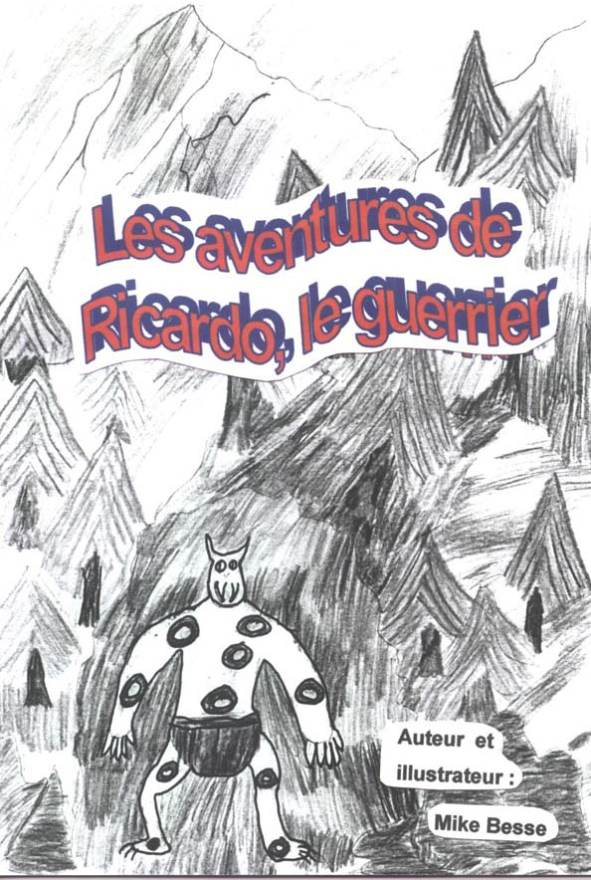

SOMMAIRE

- Ricardo le guerrier
- Invitation
- Le voyage de Camille
- Tout est bien qui finit bien
- Découverte
- Les épreuves

1. Ricardo le guerrier

Bonjour, je m’appelle Ricardo. J’ai 21 ans je mesure 1, 80 m et je suis fort. J’ai une silhouette élancée, je suis jeune et beau, énergique et rapide. Je porte souvent des vêtements sombres.
Je suis détendu, je n’ai pas de tic de langage et je ne me sépare jamais de ma mitraillette. Je suis ouvert, j’adore le football et je suis courageux. Mais la nuit venue, quand j’ai fini mon travail, je me rends à la base du M.I.M.P.S. ce qui veut dire : « Mitrailleurs d’ Infanterie Militaire Personnelle Secrète »
Mon caractère est enjoué, je suis bon, généreux, courageux et honnête. J’ai un grand défaut : je suis très coléreux. J’aime lire, j’adore aussi le football et les animaux.

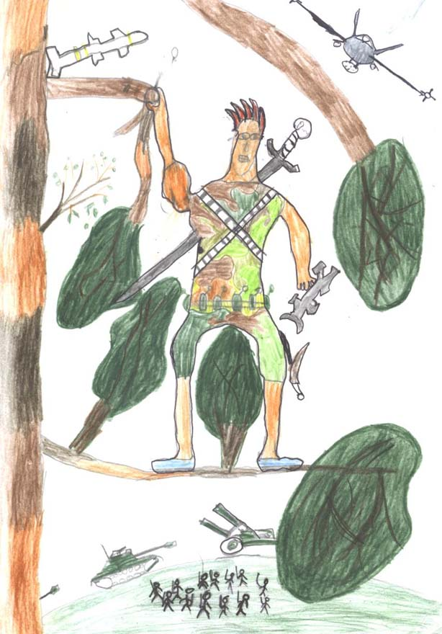

2. Invitation

Le Châble, le 9 décembre

Cher cousin Camille,

Je viens te faire une proposition. Voudrais – tu venir passer quelques jours de vacances dans mon chalet, à Bonatchiesse ?
Nous irons voir les deux glaciers : celui d’ Otemma et du Brenay . Nous dormirions à la cabane de Chanrion. Ensuite, nous descendrions au barrage et nous le visiterions. Après on dormirait dans mon chalet. Les jours suivants, on irait regarder le glacier de Corbassière et on se reposerait à la cabane de Panossière.
Pour finir, nous irions au sommet de Mont-Rogneux. Ce programme te conviendrait-il ? J’attends ta réponse.
Au plaisir de te revoir tout prochainement ! Je t’embrasse. Ciao !

Ton cousin Ricardo

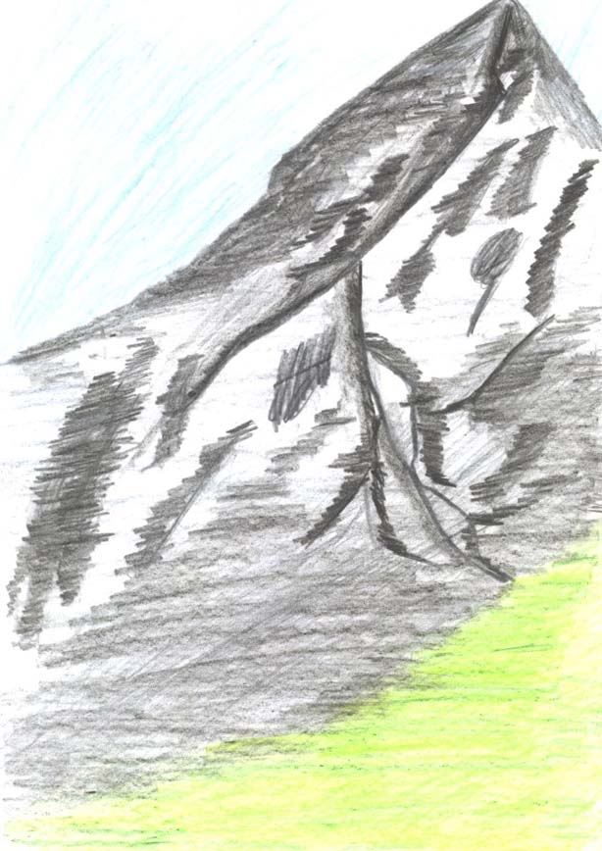
3. Le voyage de Camille, le cousin de Ricardo

C’est une journée comme les autres. Alors que je charge mes bagages dans mon jet, le téléphone sonne. Il est 10 heures 30. Je décroche mon combiné et j’entends :
« Caillou pourri, salut !
- Arrête, Ricardo, je t’ai reconnu. Tu vas
probablement me demander quand je pars ? Je devrais normalement arriver aux environs de 16 heures. Je mange une bricole et je pars.
Deux heures plus tard, une tempête éclate. De gros grêlons se fracassent contre les ailes de mon aéroplane. De puissants éclairs zèbrent le ciel. Les réacteurs sont touchés ! Je vais m’écraser ! crié-je. L’accident est inévitable. »
Quelques instants plus tard …
« Où suis-je ? Je me crois en pleine jungle, comme dans « Jurassic Park III ». En réalité, j’ai juste réussi à atterrir. L’émotion a été si violente que j’ai perdu connaissance…
Enfin, je reprends mes esprits, sain et sauf ! Des secouristes s’occupent de moi. On peut dire que j’ai eu une chance inouïe. Toutes ces péripéties, comme tu le sais, ont retardé mon arrivée chez toi , puisque j’ai dû faire un petit séjour de deux jours, pour observation, à l’hôpital de Genève !
Enfin, le plus important maintenant, c’est de pouvoir partager avec toi quelques jours de vacances. D’ailleurs nous allons en profiter un maximum ! »

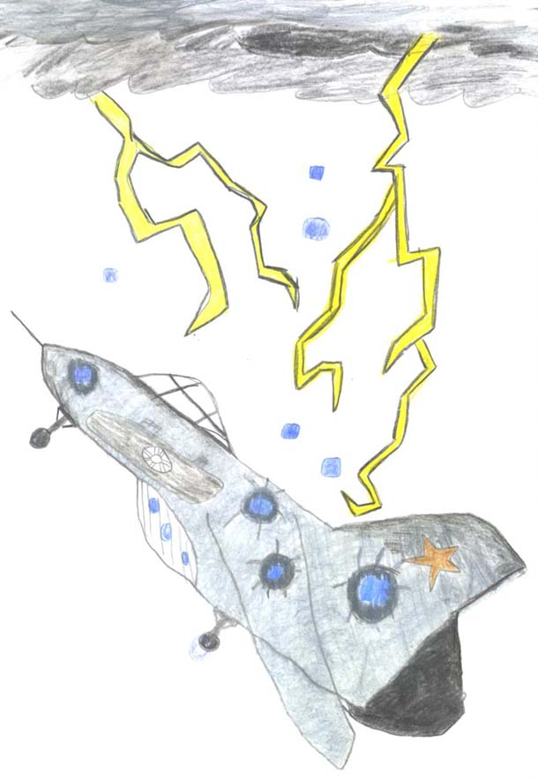

4. Tout est bien qui finit bien !

La sonnerie retentit, j’ouvre la porte : c’est mon ami Ricardo
- Quelle joie de te revoir. J’étais si inquiet. Qu’est-ce qui s’est passé ?
- J’ai eu un accident avec mon avion. je suis un vrai miraculé !
- Raconte …
- Je volais tranquillement au-dessus de l’Atlantique, quand une violente tempête s’est levée : éclairs, vent, pluie, et … pour couronner le tout, d’immenses grêlons fusaient de tous côtés … Tout à coup, les moteurs ont pris feu et je me suis retrouvé sur une île. Un tigre de Sumatra m’a bondi dessus et ensuite plus rien ! Des indigènes m’ont sauvé la vie.
- Bon, le plus important maintenant, c’est que tu sois là et en … pleine forme ! Nous allons pouvoir pratiquer la chasse. Ensuite, nous réaliserons le programme que je t’ai proposé dans ma lettre, et, en prime …nous irons faire un tour en hélicoptère, t’es d’accord ?
- Ben … ouais ! C’est un magnifique programme !

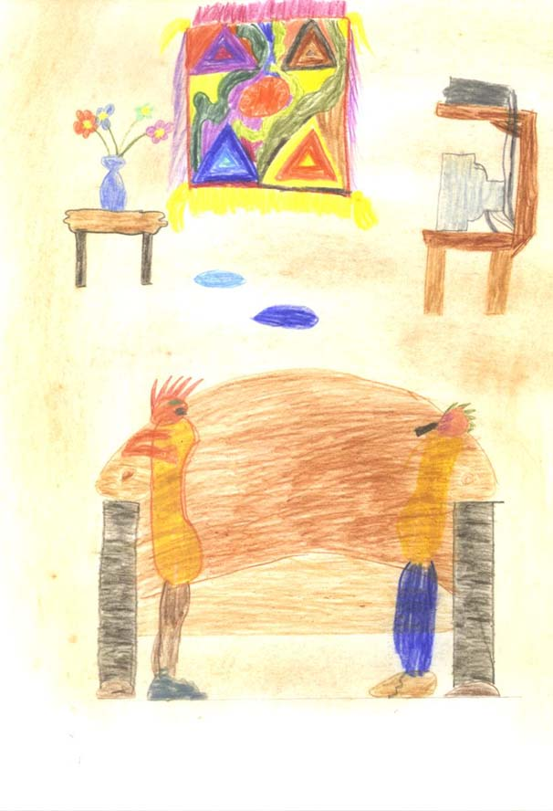
5. Découverte… !

Alors, nous partons à la chasse. Nous marchons pendant des heures et nous rencontrons un magnifique cerf. Je lui tire dessus, mais au dernier moment il bouge. La balle va frapper un rocher. Ce dernier éclate ; il y a eu un éboulement… et… une grotte apparaît. Allons-nous l’explorer ? Osons-nous prendre ce risque ? A ce moment précis, un cri retentit.
Un cri à vous glacer le sang, et… soudain une espèce de léopard bipède avance vers nous :
- Connaissez-vous, nous demande-t-il, la demeure de « Charki le lynx » ?
- Non…, répondons-nous complètement subjugués.
- Alors je vais vous y conduire.
Quelques heures plus tard, on arrive. Devant nous se dresse un château du temps passé…
Un personnage sort de la vieille demeure. Il est haut comme trois pommes, adroit comme un singe, fort comme un bœuf, rusé comme un renard et solide comme un roc.
- Bonjour, entrez donc vous réchauffer ! nous dit-il.
- Qu’est-ce qu’on fait ? On accepte ou pas ?
- On accepte !
- Alors, vous suivez ?
- OK
…
- Asseyez-vous, je vous prie. Je vais vous chercher à manger et à boire.
- Tu ne trouves pas ça louche, hein Ricardo ?
- Ouais, un homme perdu au fond de l’océan dans un vieux manoir, dans une grotte à 1000 mètres de profondeur, c’est glauque !

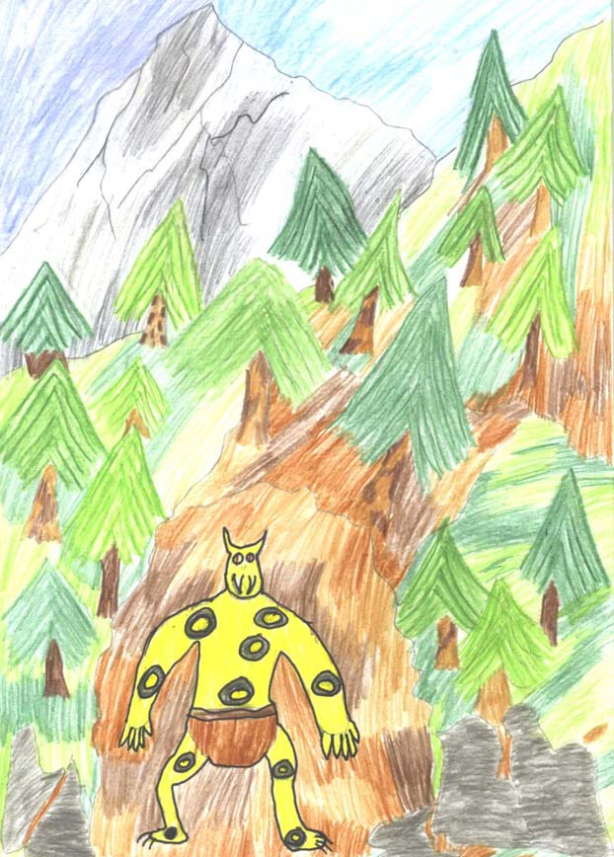

6. Les épreuves

Et Ricardo, qu’éprouves-tu à son égard ?
- Ben… de l’affection, de l’attachement. Mais aussi de l’anxiété.
- Moi aussi.
- N’empêche que c’est beau chez lui ! Lustres en or, argenterie, …
- Chut, il arrive.
- Le dîner est servi.
- Merci.
…
- Mmmh, délicieux ce poulet ! Et cette salade excellente !
Le repas terminé et le dessert avalé, quelque chose de bizarre se produit :
- T’as vu, il a complètement changé après le dîner…
Soudainement …

- Ah, ah, ah, ah, menace-t-il… Maintenant vous allez rester avec moi. Voici la règle de ces lieux : si vous ne réussissez pas les épreuves, vous serez MES prisonniers et MES ouvriers. Ainsi, je pourrais embellir ma demeure à bon marché ! Pour les épreuves physiques, vous devrez traverser un lac à la nage et marcher sur des pierres chaudes.
- Bon, je m’occupe de la traversée et toi de la marche.
Trois minutes plus tard…
- J’ai réussi.
- Ah moi… Oulala, ouillouillouille, aïe, aïe, aïe, c’est chaud ! Ah, j’y suis presque ! J’y suis ! Hop, pchhhh.
- Vous avez peut-être réussi ces épreuves, mais pas les autres. Fabriquer une tronçonneuse, vous ne réussirez pas !
- Ah ouais ?!!! Passe-moi le grand tournevis,… et la boîte à outils.
Quelques heures plus tard… tout est fait parfaitement.
- Bon, trouvez-moi 5 anagrammes, composez 2 acrostiches et déchiffrez ces hiéroglyphes.
En deux temps trois mouvements, les solutions sont trouvées. Voici les anagrammes :
- limace, malice
- écrit, citer
- rage, gare
- phare, harpe
- singe, signe
Et pour ce qui est des acrostiches, notre bonne étoile nous a aidés. Ce qui donne :
- Papa est un père merveilleux
Adoré
Par tous ses enfants et qui
Aime passionnément maman
Puis…

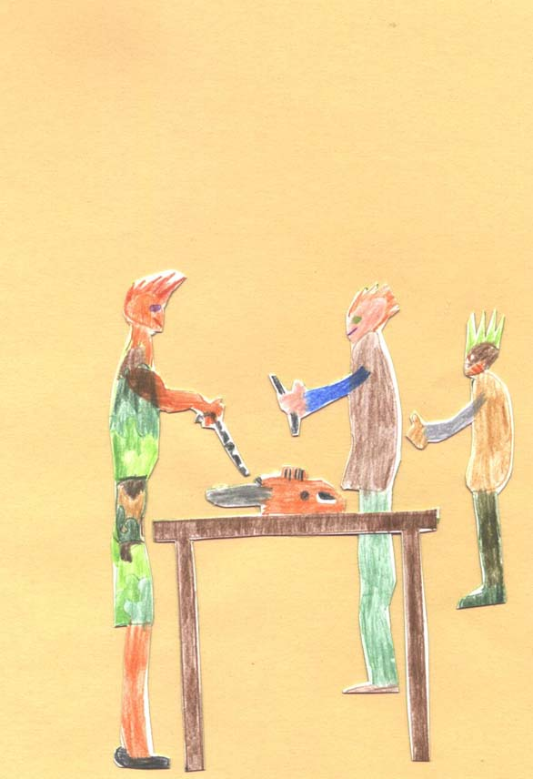

- Et le soleil brille enfin
Très haut dans le ciel bleu
Envoyant ses rayons sur toute la nature.
Quant aux hiéroglyphes… Camille en connaissait toute une série… Après quelques minutes de concentration, il s’écrie :
- Set a capturé « C.le.l. ». Mais Ra va empêcher Set de l’emprisonner.
- Mes félicitations ! dit notre curieux personnage, admiratif de tant de perspicacité. Alors…vous avez le droit de partir, car une promesse est une promesse.
- Voulez-vous venir avec nous ? lui demandons-nous. On a trouvé un nouveau passage secret.
- Ouais …, pas mauvaise idée, je trouverai ainsi dans votre monde des ouvriers pour ma aquatique bâtisse. D’ailleurs, le lynx, lui, restera ici, car il y a beaucoup de travail ! Pas question pour lui de quitter ces lieux !
Et nous nous empressons de lui dire :
- Le passage …, c’est là, dans ce placard. Passez devant nous, je vous en prie.
Et alors … Clic, clac, clac ! Nous verrouillons la porte ! Et sans un mot secret de notre part, elle ne se rouvrira que dans 24 heures !
- Laissez-moi sortir ! Laissez-moi sortir ! s’époumone notre bonhomme.
Le lynx… est là devant nous ! Il n’en croit pas ses yeux …, ni ses oreilles !!!
- Charki, aimes-tu ton maître ?
- Non, … non pas du tout !
- Alors, veux-tu venir avec nous ?
- Oui… Et comment que j’accepte !!! Je vais enfin pouvoir vivre ma vie de lynx !
Et … quelques heures plus tard… tous les trois, nous contemplons en toute liberté une nature merveilleusement ensoleillée ! Tout est bien qui finit bien.

Roman édité par :

Les élèves de la Classe
de 5e Primaire - Bruson

Scolarité 2004 – 2005

et leurs enseignants
Bernadette Maret - Gailland
& Patrick Dumoulin

